
FICHA DE TRABALHO 4 Formativa

NOME: N.O: TURMA: DATA:

1 Descreve os dois tipos de movimentos que a Terra possui.

2 Determina a idade de uma pessoa com 60 anos terrestres em Marte.
(Nota: Um ano em Marte corresponde a 686 dias terrestres.)

3 Observa a figura, que representa as posições relativas da Terra e do Sol.
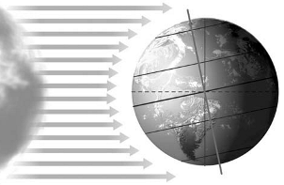 3.1 Marca no planeta terra, com a letra a, um
local onde seja dia.
3.2 Marca no planeta terra, com a letra B, um
local onde seja inverno.
3.3 Marca no planeta terra, com a letra C, um
local onde esteja a ficar noite.
3.4 Marca no planeta terra, com a letra D, um
local onde o dia seja maior do que a noite.

3.5 Marca no planeta terra, com as letras e e F,
um local onde seja respetivamente noite
e dia durante todo o período de rotação.
3.6 Esboça na figura a Lua de forma que esta se encontre na fase de lua nova.

4 Explica como te poderias orientar pelo Sol, num dia sem nuvens, ao meio-dia.

5 Refere duas consequências do movimento de translação da Terra e da inclinação do seu eixo
de rotação.

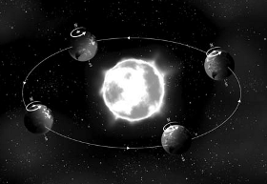6 O esquema representa as posições relativas da Terra e do Sol ao longo do ano. Observa-o atentamente e responde às questões.

6.1 Indica, para o hemisfério norte, a posição onde:
a) é verão; B A

b) está a ocorrer o equinócio da primavera.

C
6.2 Indica, para o hemisfério sul, a posição onde
se inicia a primavera. D

6.3 Indica o esquema em que é sempre dia no polo sul.

7 Observa as figuras, que representam esquematicamente dois eclipses.

A B

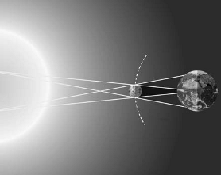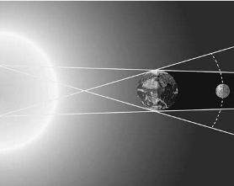7.1 Identifica, em cada uma das figuras, o eclipse respresentado.

7.2 Explica como é possível que, durante um eclipse solar, a Lua, sendo muito menor do que o Sol, o consiga tapar.

7.3 Explica em que consiste um eclipse lunar.

7.4 Explica em que condições ocorrem eclipses totais do Sol.

